22 Feb, 2022

http://guides.beanstalkapp.com/version-control/common-git-commands.html

1. Change current directory

C: \users\Administrator\Desktop\Rec_file

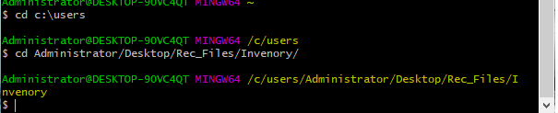

1. Git init 将一个目录转成空的，github的repo. 这时准备用repo存放文件的第一步

进入准备作repo的子目录：

Cd repo-inventory

Git init

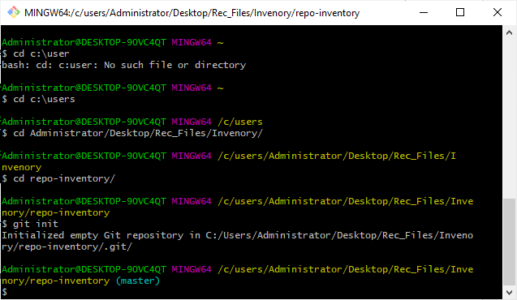

1. Add file or directory into repo: 向repo添加文件

准备将要被添加到repo的文件， 将此文件copy到与“.git”同一个子目录下：

/c/users/Administrator/Desktop/Rec_Files/Invenory/repo-inventory (master)

然后执行：

Git add InventoryFeb-18.xlsx

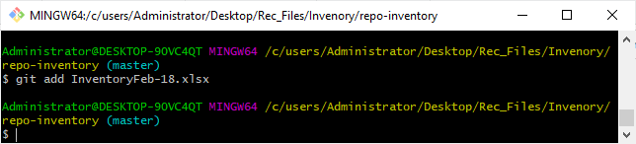

1. Git commit 确认本地repo中文件的修改

Git commit –m “My first commit”

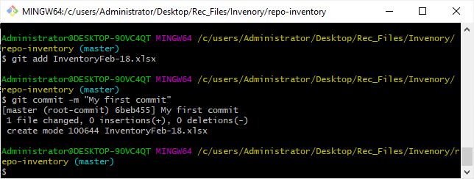

注意： 返回repo中文件的状态信息：

1. Git status

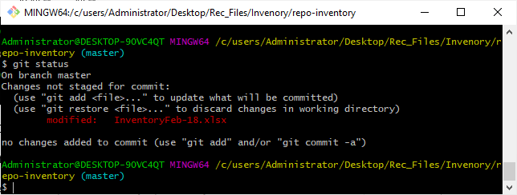

1. Get checkout –改变文件所在分支
2. 使用git comit –a 来commit文件

会自动打开VI编辑器来编辑信息。

VI　打开后，　自动进入命令格式，

键入“ｉ”开始编辑插入的信息；

编辑完成后，　键入“：”，　进入“末行”模式，　此时，　VI 接受quit 命令， 退出编辑。

在git bash下， 退出的命令是Exit

1. 如何取出本地repo中， 指定的文件

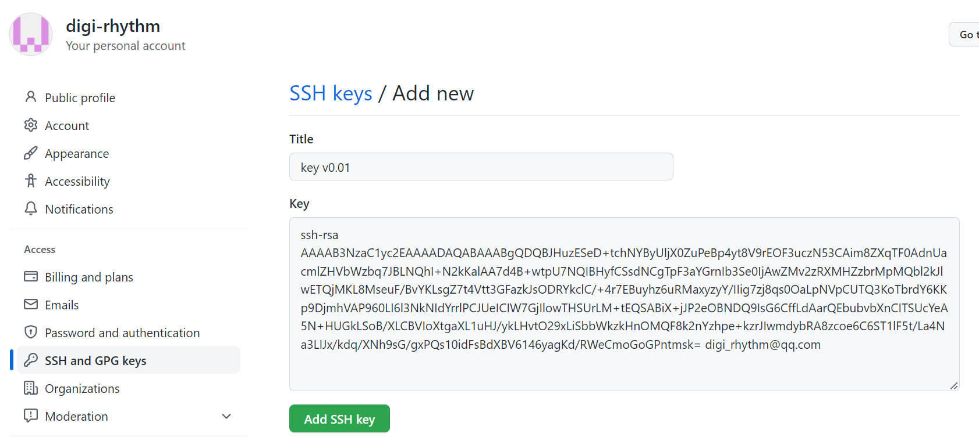

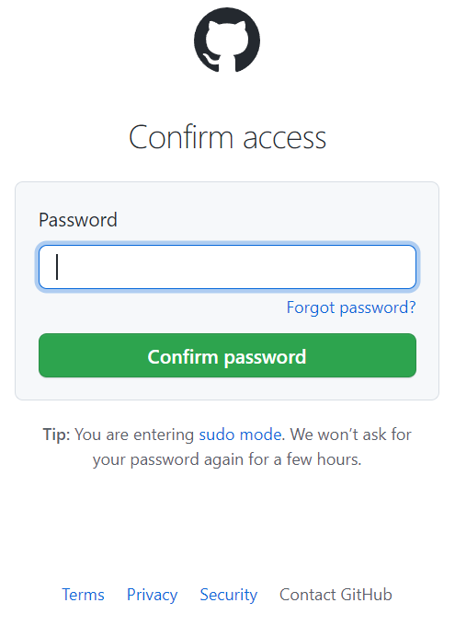

执行git push origin master,

出现提示 info: please complete authentication in your browser…

同时， 出现以下对话框：

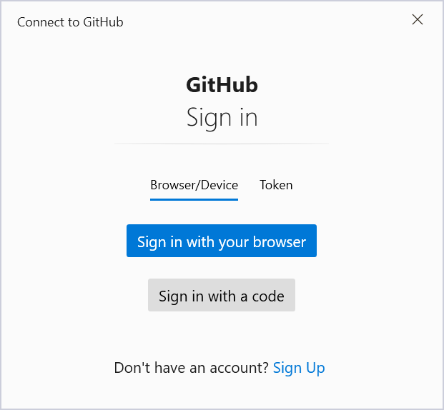

选择Sign in with code,

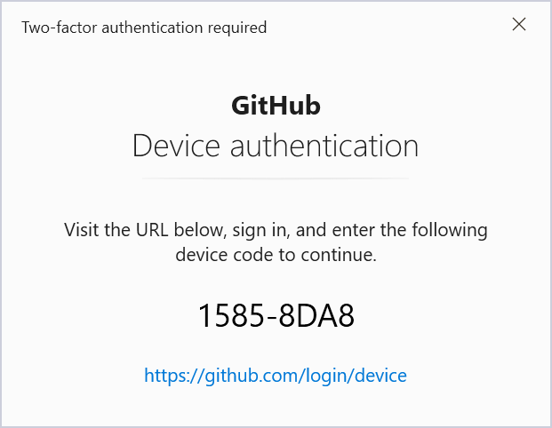

然后输入 注册信箱， 密码， 输入验证码，

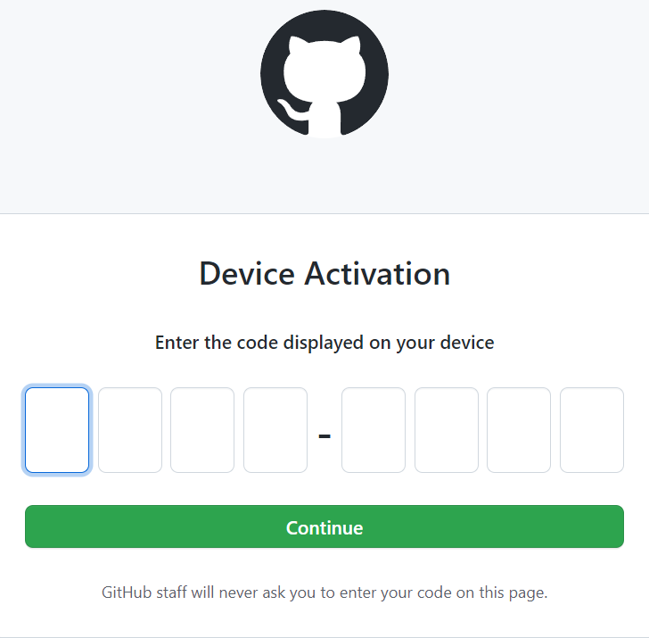

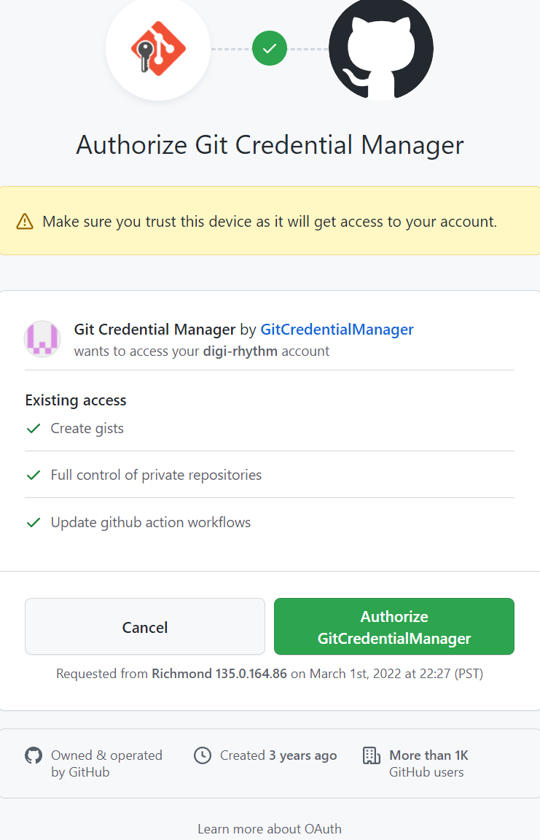

点击“Authorize Git Credential Manager”

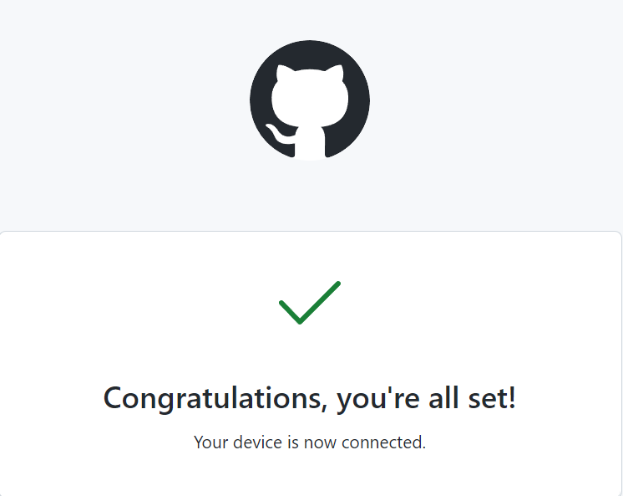

然后执行 git push origin master

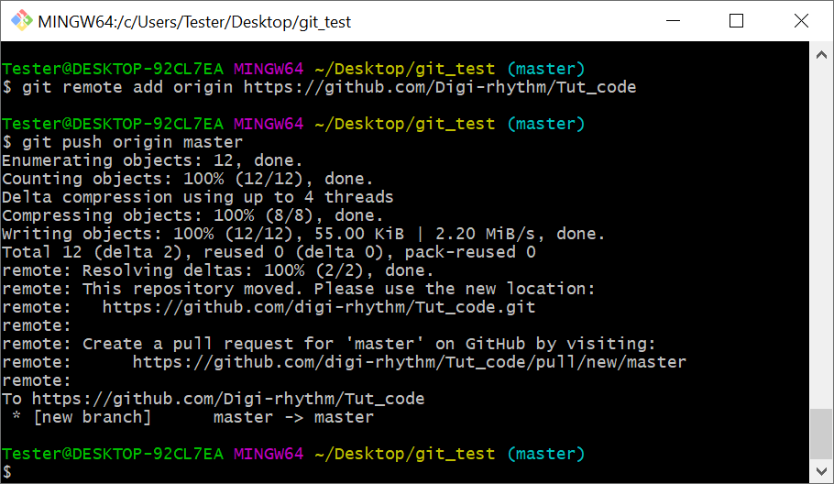

特别注意： 目前在GitHub上的repo, 地址链接是

<https://github.com/Digi-rhythm/Tut_code> 大小写敏感！

从GitHub上下载文件

$git clone <https://github.com/Digi-rhythm/Tut_code>

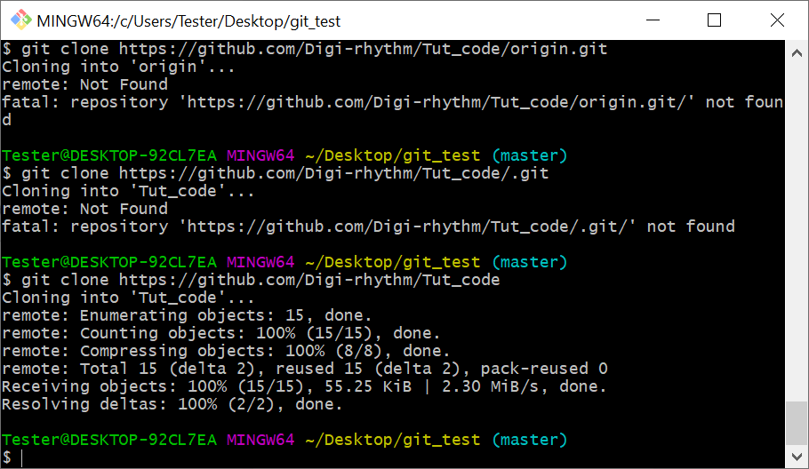

建立远程分支

查看远程分支

删除远程分支

Add/Commit/ 文件到指定的分支